# Configuración máquina virtual local.

## Introducción:

La configuración de la maquina virtual Linux, en la cual está alojado el servidor de EvalCode sobre el que trabajaremos, es una de las partes más importantes para poder comenzar a desarrollar la herramienta. Destacando la configuración de red, gracias a la cual podemos acceder desde fuera de la máquina virtual y usar Moodle. Para dar soporte a esta máquina virtual usaremos el software *“VirtualBox”*. Es importante tener en cuenta, que la maquina virtual sobre la que vamos a trabajar, es una copia de la que esta funcionando en el servidor real. Esto tiene un punto muy positivo y es que en el momento de trasladar los cambios de la máquina virtual al servidor real se realizará de forma casi inmediata y sin producirse apenas errores.

Antes de comenzar, me gustaría dejar claros dos conceptos que se van a usar a lo largo de esta configuración y que es muy importante tener claro y no confundir.

El término *host* (anfitrión), que se refiere a la computadora que aloja la maquina virtual. Y por otra parte tenemos el término *guest* (invitado), que hace referencia a la máquina virtual, en la cual está alojado el servidor.

## Conexión por adaptador puente.

A continuación, se explican los pasos a seguir para conectar la máquina virtual por adaptador puente, el cual usaremos para acceder al servidor por tres vías diferentes: vía web, por conexión SSH y a través de SFTP.

Primero obtenemos la dirección IP del host, en la cual disponemos de acceso a internet, podemos usar el comando “*ifconfig*” si estamos en Linux o “*ipconfig*” si estamos en un sistema Windows.

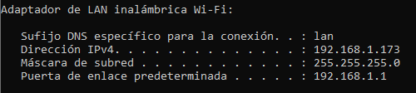

Figura : Ejemplo salida comando ipconfig

Una vez conocemos la IP del host, accedemos a los ajustes de la máquina virtual, en el apartado de red, comprobamos que el nombre coincide con la interfaz del host que tiene acceso a internet, en mi caso la interfaz WIFI, como podemos ver la siguiente figura:

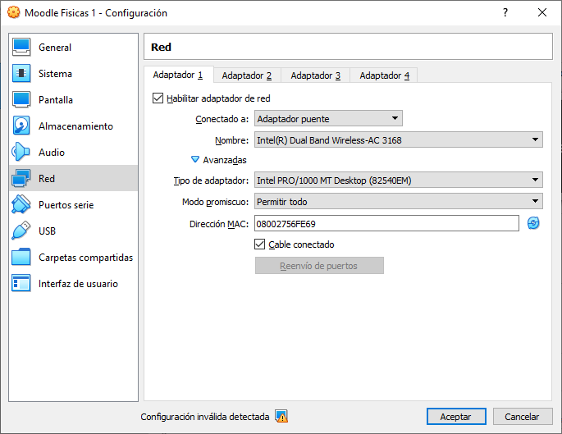

Figura : Configuración de un adaptador puente

El siguiente paso consiste en modificar, en la máquina virtual (guest), el fichero “*/etc/netplan/50-cloud-init.yaml”* para definir una interfaz de red con IP fija dentro de la red (en este caso 192.168.1.173). En la figura 3, podemos ver un ejemplo de este fichero. Importante configurar dos valores, el valor “*addresses*” en el cual pondremos una IP dentro del rango de la IP host, es decir, cambiando el último dígito y el campo “*gateway4*” donde pondremos la puerta de enlace, es decir, la misma IP, pero terminada en 1.

Para aplicar estos cambios se puede ejecutar el comando *“netplan apply”* o reiniciar la máquina.

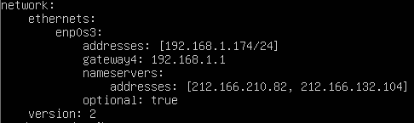

Figura : Ejemplo de definición de una interfaz de red con IP fija

## Acceder al servidor de la máquina virtual vía web (Linux).

Para poder acceder desde el host al servidor de la máquina virtual vía web, tenemos que editar el fichero *“/etc/hosts”* añadiendo la línea “192.168.1.173 moodle.ctr.unican.es”, teniendo en cuenta que la IP que ponemos es la del host, como podemos ver en la siguiente figura.

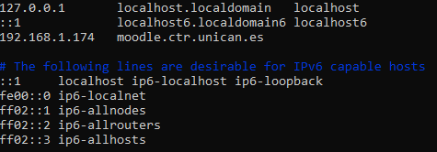

Figura : Configuración fichero "/etc/hosts"

## Acceder al servidor de la máquina virtual vía web (Windows).

En el caso de Windows se realiza de la misma forma, lo único que cambia es la ubicación del fichero, el cual se encuentra en *“C:\Windows\System32\drivers\etc\hosts”*.

## Formas de acceso al servidor Moodle.

**Acceso web:**

Abrimos el navegador e introducimos la siguiente dirección: *“https://moodle.ctr.unican.es”.*

**Acceso gráfico al sistema de ficheros (SFTP):**

Abrimos un gestor de archivos y accedemos a la dirección: “sftp://moodle@192.168.1.174/”.

**Acceso vía SSH:**

En la *Shell* (*cmd* en Windows) del sistema operativo host, escribimos lo siguiente: *“ssh moodle@192.168.1.174”.*

Gracias a todo esto, podemos trabajar de manera mas cómoda y fácil con nuestro servidor, ya que la terminal de VirtualBox, es un poco incomoda. Por ejemplo, no permite deslizarse hacia arriba o hacia abajo, ni tampoco se puede copiar y pegar.

## Configuración de un adaptador NAT

Con la configuración anterior, nos conectábamos a Moodle desde el navegador y podíamos acceder por SSH y SFTP a la máquina, pero no teníamos internet dentro de la máquina virtual Linux, para tener acceso a la red dentro de la máquina, realizaremos lo siguiente:

En los ajustes de VirtualBox habilitamos un segundo adaptador NAT (*Network Address Translation)* junto al adaptador puente (bridge adapter). Como se puede ver en la siguiente figura:

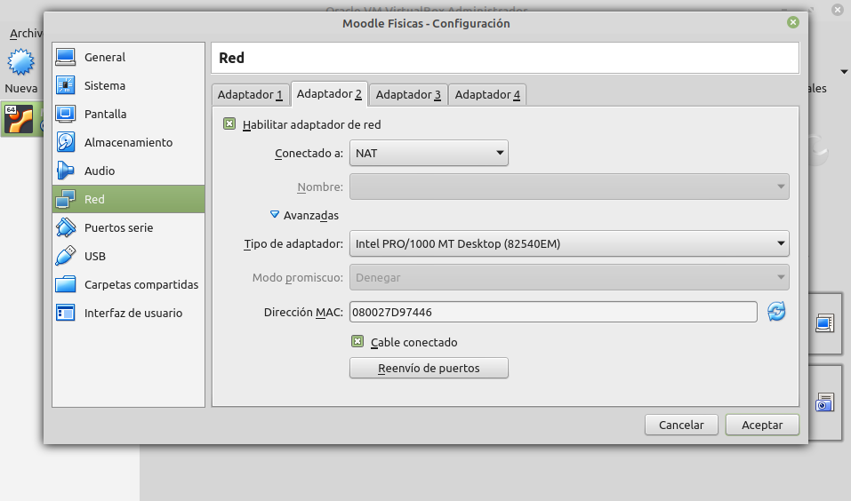

Figura : Configuración de un adaptador NAT en VirtualBox

Por último, en el fichero */etc/netplan/50-cloud-init.yaml* definimos otra interfaz con IP dinámica, en este caso enp0s8.

Tras habilitar este adaptador NAT ya se debe tener internet dentro de la máquina. En la siguiente figura se puede ver el estado final del fichero *“/etc/netplan/50-cloud-init.yaml”* con las dos interfaces de red configuradas.

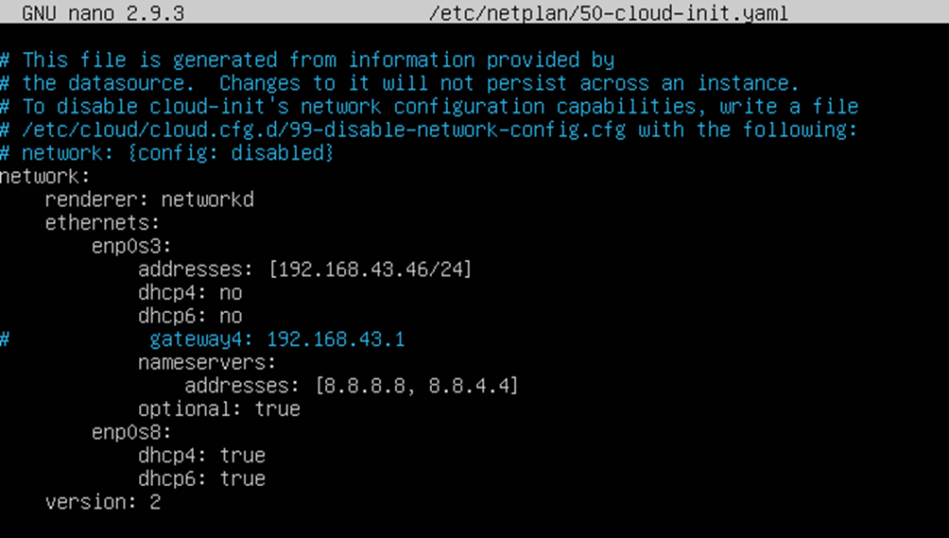

Figura : Estado final del fichero /etc/netplan/50-cloud-init.yaml

Adaptando la IP fija que se utiliza para el adaptador puente a la IP del sistema operativo host como se ha indicado en la figura 3, este proceso debería ser válido para cualquier sistema operativo Linux.

## Bibliografía

[1] TFG Ernesto Martínez: “Nuevas herramientas de apoyo para la evaluación automática de ejercicios de programación en Moodle a través de la extensión EvalCode”.